1. Архитектура

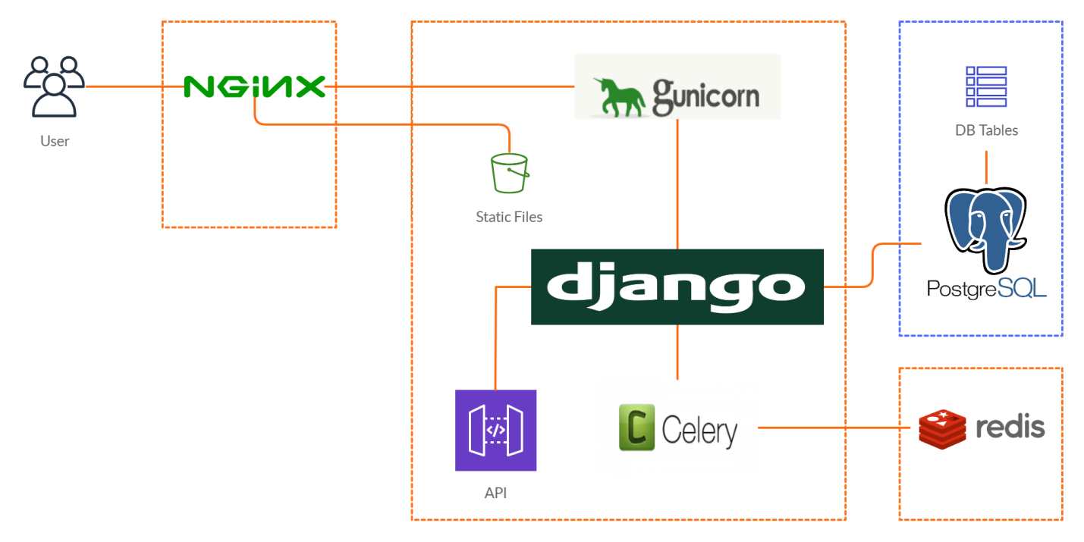

Сервисы:

|  |  |
| --- | --- |
| nginx | Web сервер. Прокси сервер, слушает внешний порт 80, перенаправляет на сервис web:8000 (внутренний порт сервиса). Читает статические файлы из директории static. |
| web | django, gunicorn (слушает внутренний порт 8000), api на djangorestframework, celery для задачи по расписанию (очистка холда раз в 10 минут) |
| db | Postgresql |
| redis | Брокер для celery |
| celery-beat | Задачи по расписанию |

1. База данных

Таблица Account

id

name

balance

hold

status

Django тип models.DecimalField(max_digits=10, decimal_places=2) позволяет избежать округления цен по сравнению с FloatField.

1. API

Запросы могут быть GET (получить информацию, ping и status) и PUT (изменить данные, add и subtract).

## Ping

<http://84.201.170.215/api/ping>

**HTTP 200 OK**

**Allow:** GET, HEAD, OPTIONS

**Content-Type:** application/json

**Vary:** Accept

{

"status": "200",

"result": "OK",

"addition": "",

"description": "System works normally"

}

## Status

<http://84.201.170.215/api/status>

**HTTP 200 OK**

**Allow:** GET, HEAD, OPTIONS

**Content-Type:** application/json

**Vary:** Accept

{

"status": "200",

"result": "OK",

"addition": {

"accounts": [

{

"id": "26c940a1-7228-4ea2-a3bc-e6460b172040",

"name": "Петров Иван Сергеевич",

"balance": "1700.00",

"hold": "0.00",

"status": true

},

{

"id": "7badc8f8-65bc-449a-8cde-855234ac63e1",

"name": "Kazitsky Jason",

"balance": "200.00",

"hold": "0.00",

"status": true

},

{

"id": "5597cc3d-c948-48a0-b711-393edf20d9c0",

"name": "Пархоменко Антон Александрович",

"balance": "10.00",

"hold": "0.00",

"status": true

},

{

"id": "867f0924-a917-4711-939b-90b179a96392",

"name": "Петечкин Петр Измаилович",

"balance": "1000000.00",

"hold": "0.00",

"status": false

}

]

},

"description": "System works normally"

}

## Add

Успешное пополнение баланса

<http://84.201.170.215/api/add>

Отправить методом PUT

{

"id": "26c940a1-7228-4ea2-a3bc-e6460b172040",

"amount": 100

}

Ответ

**HTTP 200 OK**

**Allow:** PUT, OPTIONS

**Content-Type:** application/json

**Vary:** Accept

{

"status": "200",

"result": "OK",

"addition": {

"account": {

"id": "26c940a1-7228-4ea2-a3bc-e6460b172040",

"name": "Петров Иван Сергеевич",

"balance": "1800.00",

"hold": "0.00",

"status": true

}

},

"description": "Account balance updated successfully"

}

Попытка пополнения баланса аккаунта в статусе status=False

Отправить методом put

{

"id": "867f0924-a917-4711-939b-90b179a96392",

"amount": 100

}

Ответ

**HTTP 200 OK**

**Allow:** PUT, OPTIONS

**Content-Type:** application/json

**Vary:** Accept

{

"status": "400",

"result": "NOK",

"addition": {

"account": {

"id": "867f0924-a917-4711-939b-90b179a96392",

"name": "Петечкин Петр Измаилович",

"balance": "1000000.00",

"hold": "0.00",

"status": false

}

},

"description": "Account status if False (not active)"

}

## Subtract

<http://84.201.170.215/api/subtract>

Успешное снятие, отправить методом PUT

{

"id": "7badc8f8-65bc-449a-8cde-855234ac63e1",

"amount": 100

}

Ответ

**HTTP 200 OK**

**Allow:** PUT, OPTIONS

**Content-Type:** application/json

**Vary:** Accept

{

"status": "200",

"result": "OK",

"addition": {

"account": {

"id": "7badc8f8-65bc-449a-8cde-855234ac63e1",

"name": "Kazitsky Jason",

"balance": "200.00",

"hold": "100.00",

"status": true

}

},

"description": "Amount was subtracted successfully"

}

Попытка снятия суммы, большей, чем hold+balance

Отправить методом PUT

{

"id": "26c940a1-7228-4ea2-a3bc-e6460b172040",

"amount": 2000

}

**HTTP 200 OK**

**Allow:** PUT, OPTIONS

**Content-Type:** application/json

**Vary:** Accept

{

"status": "400",

"result": "NOK",

"addition": {

"account": {

"id": "26c940a1-7228-4ea2-a3bc-e6460b172040",

"name": "Петров Иван Сергеевич",

"balance": "1800.00",

"hold": "0.00",

"status": true

}

},

"description": "Balance is less than hold+subtract"

}